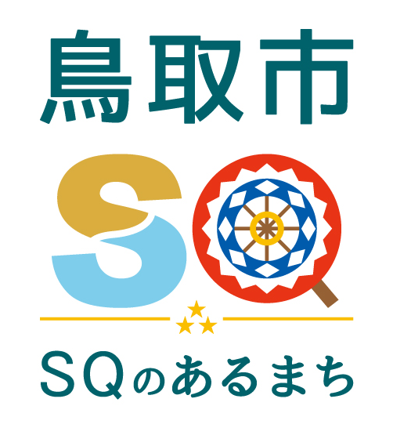
資料提供
令和５年３月７日
担当課  （担当） | 生涯学習・スポーツ課 須﨑
電 話 | 30-8428（内線 7850 ）

鳥取市民体育館ネーミングライツスポンサー企業について

令和４年度に完成予定の鳥取市民体育館のネーミングライツスポンサー企業について、「鳥取ガス株式会社」に決定し、下記のとおり調印式を実施します。
記

１．企業概要
名 称 鳥取ガス株式会社
所在地 鳥取市五反田６番地
代表者 代表取締役 児嶋 太一

２．提案内容
（１）契約年額 年額３５０万円（消費税及び地方消費税別）
（２）契約期間 令和５年４月１日～令和８年３月３１日（３年間）
（３）愛 称 鳥取市民体育館エネトピアアリーナ
（４）ロゴマーク
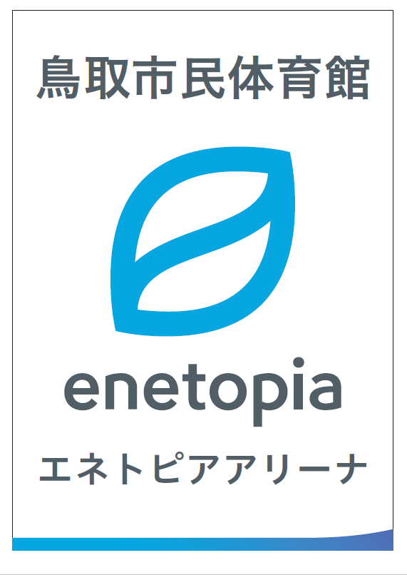

３．調印式
（１）日時 令和５年３月１４日（火） １５時３０分から
（２）場所 鳥取市役所本庁舎３階 秘書課 第一応接室

４．選定の経緯
市民体育館のネーミングライツスポンサーの選定にあたっては、市民体育館再整備事業の公募の際に、ネーミングライツを含む提案を行うことができることとなっており、現在事業を行っている事業者（ＰＦＩ鳥取市民体育館（株））は、鳥取ガス（株）のネーミングライツを含む提案を行い、鳥取市民体育館再整備事業者選定委員会において選定されているものです。
選定結果を受け、当市として、スポンサー料等について鳥取ガス（株）と協議を行い、合意に至ったことから当該企業に決定をしたものです。

５．今後の予定
４月１日以降、施設への愛称看板等の設置を進めるとともにパンフレットやホームページへの掲載を行うこととしています。

